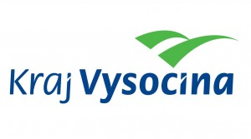 | 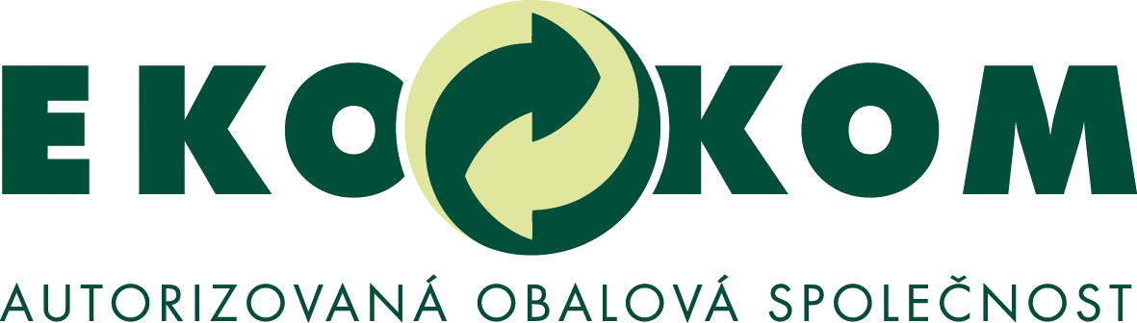

HLAVNÍ SOUTĚŽ
Účastní se všechny obce, které mají smlouvy s EKO-KOM, a.s. v kraji. Obce jsou rozděleny do velikostních skupin, každá skupina se vyhodnocuje zvlášť. Pro vyhodnocení soutěže budou použita data o výtěžnosti za I. – IV. čtvrtletí roku 2021 zaslaná z databáze společnosti EKO-KOM, a. s. Vyhodnocovat se bude celý rok najednou.
Výtěžností se rozumí produkce dané komodity v kg na obyvatele a rok.
Velikostní skupiny obcí:
- obec do 300 obyvatel
- obec s 301–1 500 obyvateli
- obec s 1 501–5 000 obyvateli
- obec nad 5 000 obyvatel
Hodnotí se kategorie:
- papír (všechny způsoby sběru),
- plast (všechny způsoby sběru),
- sklo celkem (všechny způsoby sběru),
- nápojový karton (všechny způsoby sběru),
- kovy (všechny způsoby sběru),
- účinnost tříděného sběru – podíl výtěžnosti tříděného sběru včetně kovů na celkové výtěžnosti komunálních odpadů v obci (tříděný sběr včetně kovů a směsný komunální odpad).

Obce jsou seřazeny podle výtěžnosti dané komodity a účinnosti od nejlepší po nejhorší. Obec s nejlepší výtěžností konkrétní komodity/nejlepší účinností získává maximální počet bodů, který odpovídá počtu obcí ve velikostní skupině. Obec s nejhorší výtěžností konkrétní komodity/nejhorší účinností získává 1 bod.
Výsledky hlavní soutěže jsou stanoveny součtem bodů získaných v jednotlivých kategoriích. Obec s nejvyšším počtem bodů ve velikostní skupině je vítěz.
Obce umístěné na 1 – 3. místě v každé velikostní skupině obdrží od Kraje Vysočina finanční dar a od společnosti EKO-KOM, a.s. diplom a věcný dar.

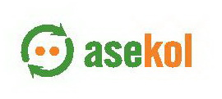 DOPLŇKOVÁ SOUTĚŽ ASEKOL
V rámci Doplňkové soutěže Asekolu se bude soutěžit ve zpětném odběru elektrospotřebičů, a to ve třech kategoriích:
- kategorie – vítězem se stane obec či město, které sesbírá nejvíce drobného elektrozařízení a baterií prostřednictvím červených stacionárních kontejnerů na 1 obyvatele,
- kategorie obec či město s největší výtěžností veškerého elektrozařízení přepočteno na 1 obyvatele do 3 000 obyvatel,
- kategorie obec či město s největší výtěžností veškerého elektrozařízení přepočteno na 1 obyvatele nad 3 000 obyvatel.
Pro vyhodnocení soutěže budou použita data za celý kalendářní rok 2021, zaslaná z databáze společnosti ASEKOL, a. s.
Obci na 1. místě z každé kategorie věnuje společnost ASEKOL 30 000,- Kč
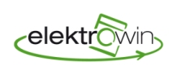 DOPLŇKOVÁ SOUTĚŽ ELEKTROWIN
V rámci Doplňkové soutěže Elektrowin se bude soutěžit ve zpětném odběru elektrospotřebičů, a to ve třech kategoriích:
- Skokan roku v kategorii obec nad 2000 obyvatel - tj. obec s nejvyšším nárůstem výtěžnosti zpětně odebraných spotřebičů v hodnoceném období (chlazení i VMS*)
- Obec s nejvyšším počtem vyvezených MINIWINŮ
- Obec nad 5000 obyvatel s nejvyšší výtěžností VMS* na obyvatele
*Velké a malé spotřebiče
Pro vyhodnocení soutěže budou použita data za data za celý kalendářní rok 2021, zaslaná z databáze společnosti ELEKTROWIN, a. s.
Obci na 1. místě z každé kategorie věnuje společnost ELEKTROWIN 20 000,- Kč

